Итоги
проведения Республиканской акции ко дню защитника Отечества
«Армейский чемоданчик»
в МКОУ «КСОШ №5» на 2018-19уч.год.

- Всего проведенных мероприятий (акций, проектов, мероприятий): 2
- Общее количество участвующих приглашенных ____-___
- Общее количество школ принявших участие: 1
- Общее количество детей принявших участие - 23
- Лицо ответственное за проведение акции: Ахмедова Наида Далгатовна
- Координирующая организация: МКОУ «КСОШ №5»
- Контактная информация тел.: 89285437598;
E-mail: naida 72ahmedova@mail.ru
- Краткая информация о проведённой Акции в объёме 1 страницы.
С 11 по 16 февраля мы занимались подготовкой предметов быта и досуга членов семьи, прошедших срочную или профессиональную службу (дембельских альбомов, предметов быта, музыкальных инструментов и т.д.). Затем данные предметы собрали в настоящий чемодан.
С 19 по 21 февраля провели классные часы, в рамках которых школьники рассказывали одноклассникам об истории своего защитника Отечества и демонстрировали предметы его быта, связанного со срочной или профессиональной службой, которые размещены в чемодане.
Также организовали выставку в фойе школы, где выставили чемодан со всеми принадлежностями каждого класса и они рассказывали всем желающим об заинтересовавших их предметах.

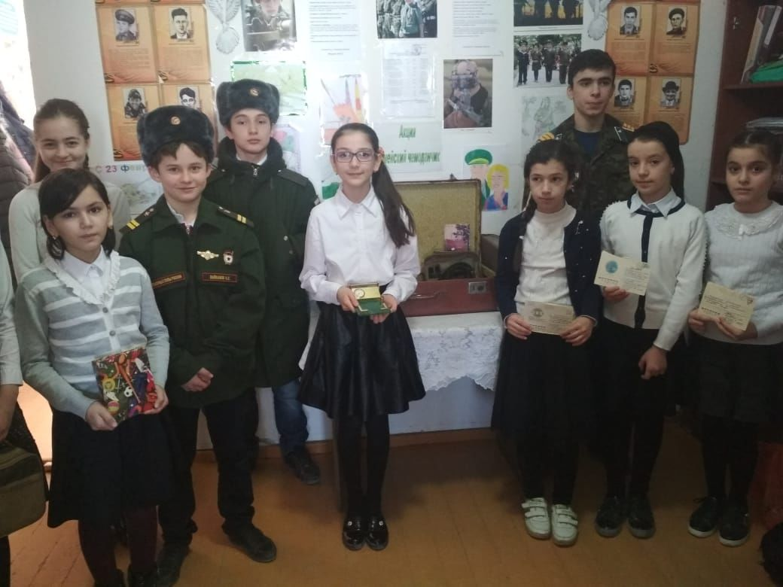
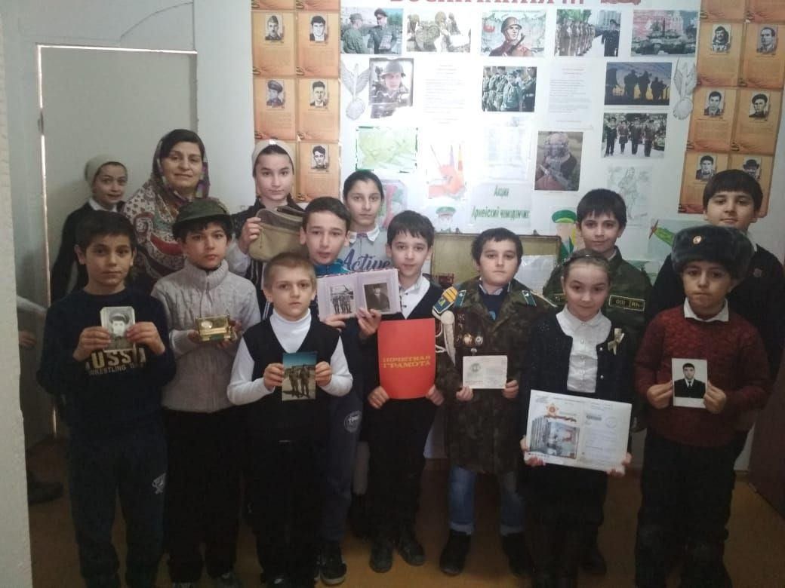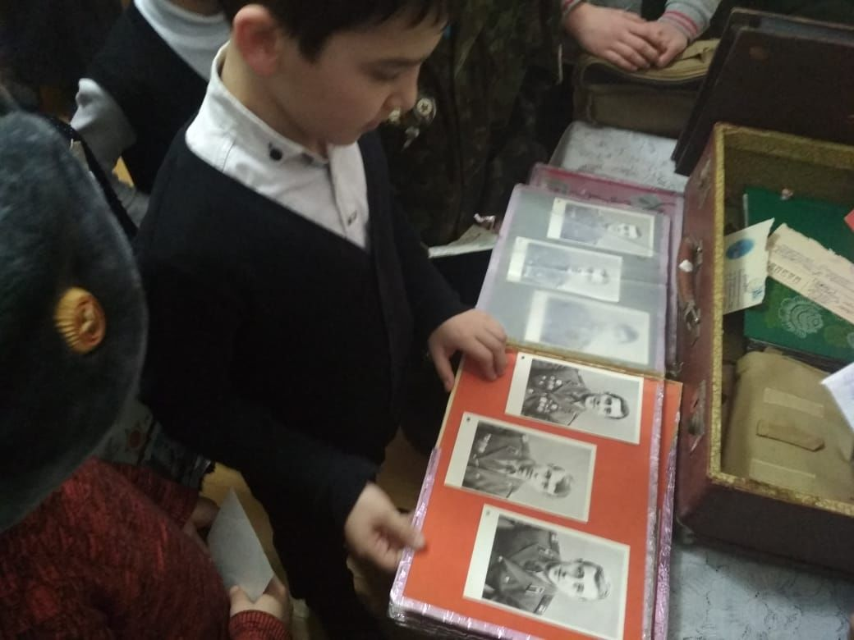
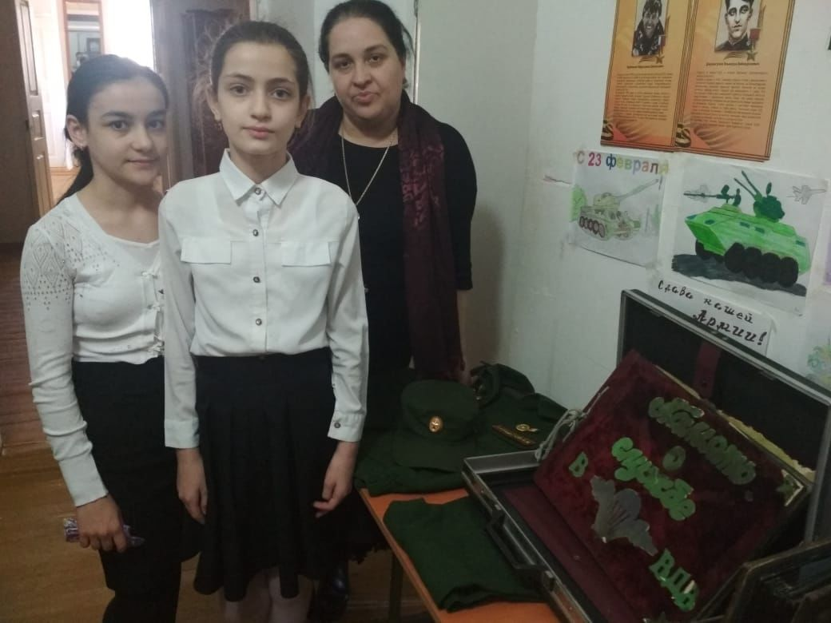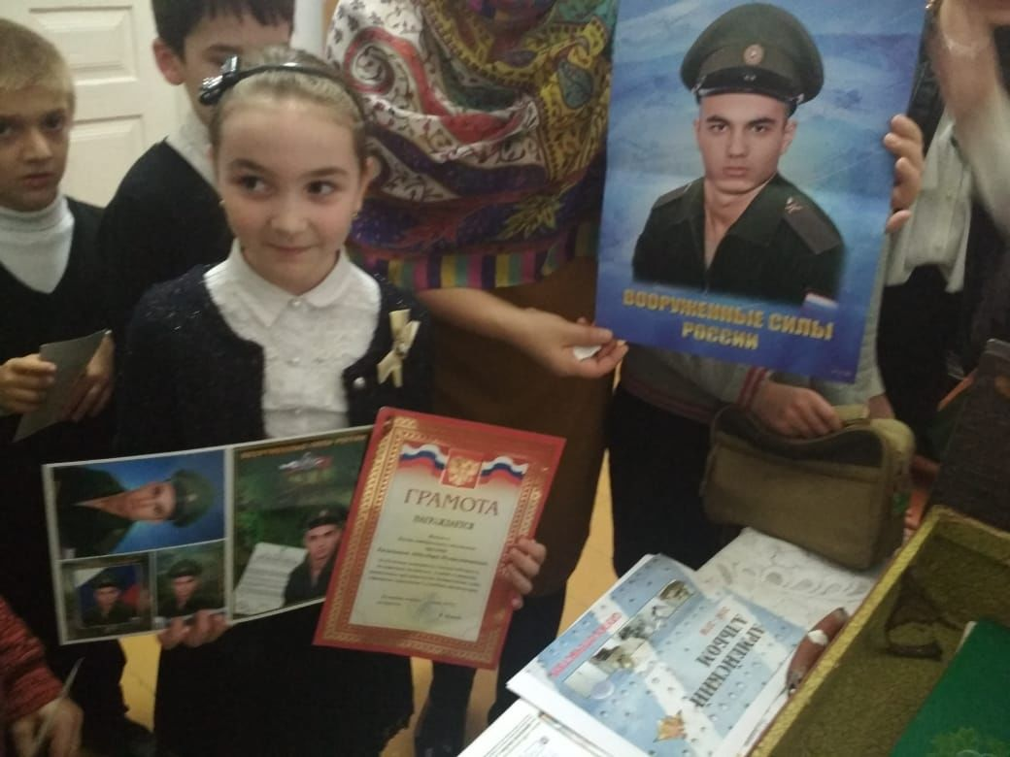
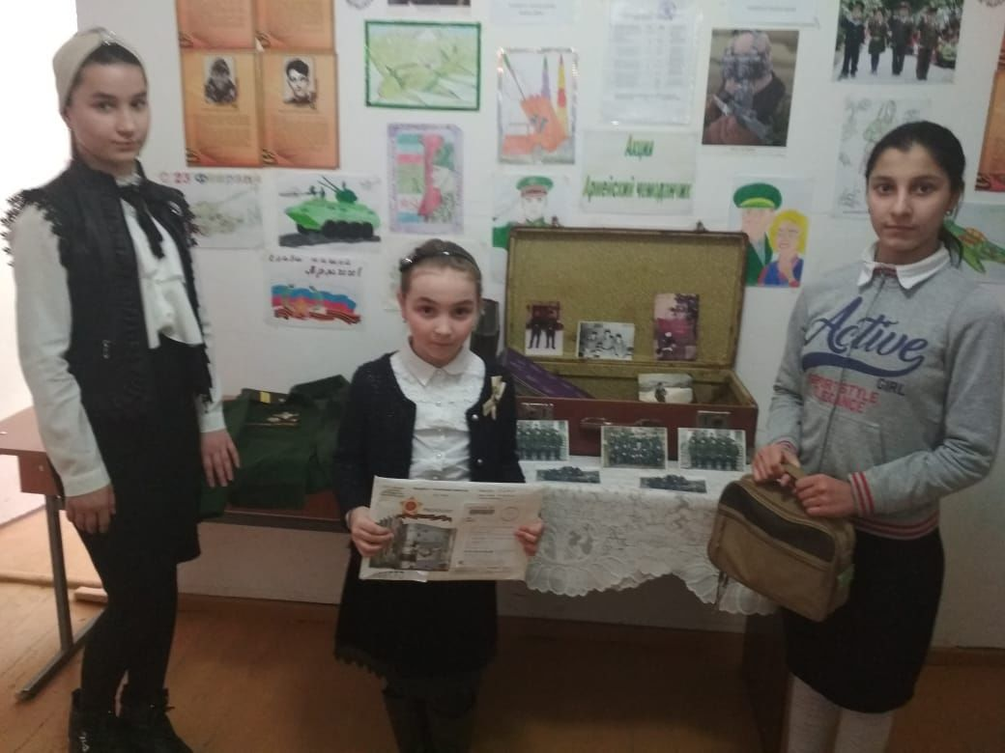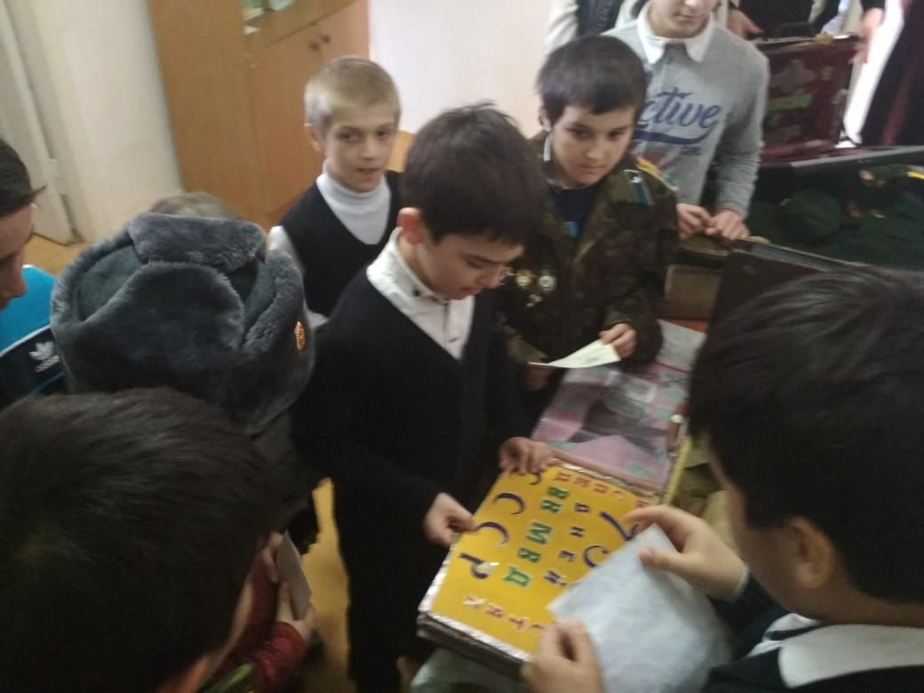

Директор школы Ильясова Н.М. /____________/
руководитель, координатор (ФИО должность) подпись

